Мой личный опыт в работе с корнесловом.
«Не воспитывайте детей, все равно они вырастут похожими на вас. Воспитывайте себя», – гласит английская пословица. Действительно, и доброму, и злому дети учатся только на нашем примере, копируя наши поступки. Не требуйте от ребенка того, чего вы не делаете сами: «Для того, чтобы делать добрые дела, не нужно далеко ходить. Всегда есть возможность порадовать кого-то, кто рядом. Накрыть с мамой на стол, помочь ей с ужином или собрать букет из одуванчиков для бабушки. Давайте ребенку возможность позаботиться о ком-то: кормить домашнего питомца, полить цветы. Испеките вместе с малышом печенье и угостите всех родных, а может быть, детей в детском саду...» Ведь для того, чтобы сделать человека – маленького или взрослого – счастливым, иногда нужно совсем немного…
Хочу привести пример работы по своему рассказу, написанному в школьном возрасте.
Работа с текстом « Все случается-не случайно».
«Все случается- не случайно!»

Насколько помню я свое детство, всегда в нашем доме были животные, не только домашние , но приют находился и тем кто попадал в беду или был отлучен от мамы.
В одно воскресное сентябрьское утро на проулке около дома, я будучи, 12-ти летней девочкой, нашла запутавшегося в сырой и холодной траве птенчика голубя. У него было желтое оперение и большой, как мне тогда показался, клюв. Летать он не мог. Оставить его в беспомощном состоянии я не смогла, мама разрешила мне взять его в дом, за что я ей была безумно благодарна. С тревогой и трепетом я стала ухаживать за птенцом. Мой бедолага получил имя -Прилюля. Он быстро окреп и научился летать по дому, на улицу я боялась его отпускать. Он поладил с нашими кошками, они его не трогали, хотя по своей натуре были хищницами. Любимое его лакомство была тюря – хлебушек, размоченный в парном молочке, но иногда ему удавалась поблудить по крынкам с теплым из печи творогом.
Постепенно отстал летать по улице, но всегда возвращался обратно. Соседи знали про него и , когда я была на учебе, а на работе родители, одна соседка Бабушка Оля его пускала через форточку. Она была одинокая, и такой гость был за радость.
Если, придя домой и не увидя его там , я знала куда нужно надо было идти. Увидев, что за ним пришли, он бегал вокруг себя , видимо от радости по столу у бабушки , я брала его на руки и мы шли домой.
Прожил он у нас почти 2 месяца. Папа предложил мне отнести его к нам на ферму, где жило много голубей. Расставаться с ним ой как мне не хотелось, но мои родители должны были ехать на длительное время в Москву. Брат у нас был болен, ему требовалась операция на сердце. Понимая, что Прилюля мог бы потеряться пока я в школе, а дома никого нет, мы окольцевали его и унесли к другим голубям. Он оказался крупнее всех остальных голубей , да и по кольцу я могла бы его сразу найти, но каждый раз приходя его навестить, он сам меня находил, слетал сверху и начинал бегать вокруг меня.
Прошло некоторое время, и мы свыклись с мыслью, что голубь мой теперь к нам не прилетит. В начале ноября утром со слезами на глазах мы с сестрой провожали родителей и брата в Москву. Осознавали всю серьезность ситуации, брату было всего 5 лет. Слез не сдерживал и отец .В какой-то момент мне показалось, что пролетела стая птиц. Это были голуби! Мой Прилюля прилетел и сел на крышу дома, а позади него было еще 12 голубей. Мама сказала: « Все будет благополучно, смотрите, голуби прилетели нас проводить». Все прошло благополучно, но свою птицу я больше не видела.
Для себя я составила вопросительный алгоритм:
-С чего начать беседу по этому тексту с детками?
1. Постановка вопроса. « Дети, а вы видели когда-нибудь голубя? А его птенчика?)
Многие знакомы с голубем, по наводящим вопросам сделали краткое его описание.Но среди детей, не оказалось ни одного ребенка, который хотя бы на картинке видел птенчика.
2.Чтение рассказа.
-Какое ключевое слово они выберут?
- Обратиться к словарю ГЛАГОЛЪ
- « Прожить» с детьми сюжет и смысл слова.

С детками раннего возраста провели сюжетно – ролевую игру « Помоги птенцу голубя». На детках старшего возраста – прослушивание текста с последующей беседой, создание рисунков по сюжету текста.
После прочтения текста детям было предложено выбрать основное понятие, о чем идет речь в тексте. Это слова оказалось – ЗАБОТА.
По словарю слово забота : «зобь» — «пища», с нашим «зоб» — орган, в который птица складывает склеванный корм. Видимо, «зобота» некогда означало стремление обеспечить пищей, прокормить. Это вполне естественно: ведь слово «воспитание» тоже тесно связано с «питать», «пища» и значит буквально «прокормление».
В процессе игры дети были естественны и непосредственны . Они не скрывали свои чувства и эмоции. Ребята искренне переживали за Желторотого и беспомощного птенца голубя, и захлопали в ладоши в тот момент, когда подросший и окрепший голубь прилетел со своей стаей птенцов. С полученными переживаниями дети поделились с родителями, многие принесли корм для птиц. А какой радостью было увидеть этих птиц на козырьке крыши садика во время прогулки. Услышать их воркование! Дети отчетливо запомнили как выглядит взрослая птица и ее птенец, у них появилось желание заботы ( покормить, согреть, обнять птенца).

У нас получился своего рода алгоритм: Текст- слово- смысл- текст( выделила для себя)

Работа с детьми 2-4 лет.
Проблемная ситуация. Сюжетно-ролевая игра « Помоги птенчику голубя».
Цель: вызвать желание помочь птенцу, накормить, обогреть его, дать приют.
В группе появляется беззащитный птенец голубя.
Детям предлагается помочь птенцу.
Провести опрос, как они могут ему помочь.
Показать динамику роста птенца.
Предложить отпустить на свободу окрепшую, выросшую уже птицу.

Сюрпризный момент- прилет семьи голубей.
Вопросы к деткам:
- Посмотрите на картинку взрослой птицы голубя и нашего птенчика. Чем они отличаются? ( Птенец меньше, он почти без перьев, у него большой клюв и желтое оперение на голове). И еще не может летать, не научился еще.
- Он один сейчас , без мамы, вам хотелось бы ему помочь?( Ответы детей)
- Как мы можем ему помочь? ( накормить, напоить, обогреть, дать ему приют, не обижать). Мы будем о нем заботиться!
- Если оказывать заботу о птенце, он быстро вырастет и мы отпустим его на свободу.
( Через некоторое время выросшую птицу отпускаем на свободу, проходит время, птица возвращается не одна, а со своими птенцами).
Птица прилетела что бы сказать вам спасибо.

Демонстрационный материал ( фигурки птенца голубя, взрослые голуби, корм для птиц( зернышки, вода, гнездышко).

Работа с детьми 5-7лет.

Знакомство с текстом.
Цель: посредством работы с текстом, помочь выбрать ключевое слово в тексте.
Беседа по тексту.
- Ребята, что мы с вами сейчас слушали? ( рассказ).
- Правильно. О чем этот рассказ ? ( о птенце голубя)
- Что с ним произошло? ( Он остался один без мамы, ему холодно, он голодный.)
- К нему кто-то пришел на помощь? ( Да.Девочка).
- Как он дальше стал жить? ( Его принесли в дом, оставили там жить).
- Что с ним делали? ( Его кормили, поили, отпускали гулять, помогли выжить без мамы).
- А как по –другому можно назвать все эти действия? ( Заботились).
- Правильно, молодцы!
Ребята, я хочу предложить вам нарисовать рисунки, в которых будет видно, как человек заботиться об этой птице. И о жизни голубя на воле.

Просмотр рисунков детей. Рассказы детей о своих работах. ( Рассказы записывает воспитатель).

Самое главное донести до детей, что есть категория времени вечное и временное.
Физиологические процессы живого мира и природы – это временное. А чувство заботы – это вечное.
В 2-4 года происходит создание образа у ребенка., 5-7 лет выделение и выявление ключевого слова и его смысла.
У нас получился своего рода алгоритм: Текст- слово- смысл- текст( выделила для себя)

Е.Пермяк
Самое страшное

Вова рос крепким и сильным мальчиком. Все боялись его. Да и как не бояться такого! Товарищей бил. В девочек из рогатки стрелял. Взрослым рожи строил. Собаке Пушку на хвост наступал. Коту Мурзею усы выдёргивал. Колючего ёжика под шкаф загонял. Даже своей бабушке грубил.
Ничего не боялся Вова. Ничего ему страшно не было. И этим он очень гордился. Гордился. Да недолго.
Настал такой день, когда мальчики не захотели с ним играть: оставили его и всё. Он к девочкам побежал. Но и девочки, даже самые добрые, тоже от него отвернулись.
Кинулся Вова к Пушку, а тот на улицу убежал. Хотел Вова с котом поиграть, а кот на шкаф забрался и недобрыми зелёными глазами на мальчика смотрит. Сердится. Решил Вова из-под шкафа ёжика выманить. Куда там! Ёжик давно в другой дом жить перебрался.
Подошёл было Вова к бабушке. Обиженная бабушка даже глаз не подняла на внука. Сидит, старенькая, в уголке, чулок вяжет да слезинки утирает.
Наступило самое страшное из страшного, что только бывает на свете: Вова остался один.
Один – одинёшенек!
Вопросы к прочитанному :
Как относился мальчик Вова к окружающим его людям и домашним животным?
Справедливо ли окружающие поступили с Вовой?
Почему самое страшное на свете остаться одному?
-Как нужно себя вести, чтобы не быть похожим на этого мальчика?

Справедливость – это правильное и честное отношение (действие, решение). Справедливый человек умеет поступать в согласии с истиной и правдой даже тогда, когда это ему невыгодно и не в его интересах. Справедливый человек, принимает справедливое решение, думает не о себе (о своей пользе и интересах), а лишь о том, чтобы было честно и правильно. Справедливый человек поступает по совести. Справедливость – это не какое-то отдельное хорошее качество человека, это сумма всех хороших качеств человека, которые помогают ему принять правильное решение и сделать правильное действие. Если в душе человека накоплено много хороших качеств, то голос сердца, конечно, поможет человеку принять справедливое решение. А если нет? Что ещё необходимо знать человеку, чтобы принимать правильные решения и поступать по справедливости? Человек должен иметь истинные (правильные, настоящие, единственно верные) знания, а значит, он должен знать законы, которые управляют миром, чтобы, следуя им, не совершать неправильных, то есть несправедливых действий.

Любовь Воронкова «Что сказала бы мама» .
Гринька и Федя собрались на луг за щавелём. И Ваня пошёл с ними.
— Ступай, ступай,- сказала бабушка.- Наберёшь щавелю — зелёные щи сварим.
Весело было на лугу. Траву ещё не скосили. Кругом далеко-далеко пестрели цветы — и красные, и синие, и белые. Весь луг был в цветах.
Ребятишки разбрелись по лугу и стали рвать щавель. Всё дальше и дальше уходили они по высокой траве, по весёлым цветам.
Вдруг Федя сказал:
— Что-то здесь пчёл много!
— Правда, здесь пчёл много,- сказал и Ваня.- Всё время гудят.
— Эй, ребята,- закричал издали Гринька, — поворачивай обратно! Мы на пчельник забрели — вон ульи стоят!
Вокруг колхозного пчельника густо росли липы и акации. А сквозь ветки были видны маленькие пчелиные домики.
Ребята, отступай! скомандовал Гринька. — Только тихо, руками не махать, а то пчёлы закусают.
Ребятишки осторожно пошли от пчельника. Они шагали тихо и руками не махали, чтобы не сердить пчёл. И совсем было ушли от пчёл, но тут Ваня услышал, что кто-то плачет. Он оглянулся на товарищей, но Федя не плакал и Гринька не плакал, а плакал маленький Васятка, сын пчеловода. Он забрёл на пчельник и стоял среди ульев, а пчёлы так и налетали на него.
Ребята! крикнул Ваня. — Васятку пчёлы закусали!
— А что, нам за ним на пчельник идти? — ответил Гринька.— И нас пчёлы закусают.
Надо его отца позвать,- сказал Федя. — Вот пойдём мимо их дома — его отцу скажем.
И оба пошли дальше. А Ваня вернулся и пошёл прямо на пчельник.
— Иди сюда! — крикнул он Васятке.
Но Васятка не слышал. Он отмахивался от пчёл и кричал во весь голос.
Ваня подошёл к Васятке, взял его за руку и повёл с пчельника. До самого дома довёл.
Васяткина мать выбежала на крыльцо, взяла Васятку на руки:
— Ах ты непослушный, зачем на пчельник ходил? Вон как пчёлы искусали! — Посмотрела на Ваню. — Ах, батюшки, Ванёк, — сказала она — и тебе от пчёл досталось из-за Васятки! Ну, да ничего, ты не бойся: поболит — перестанет!
— Мне ничего, — сказал Ваня.
И пошёл домой. Пока шёл, у него распухла губа, и веко распухло, и глаз закрылся.
— Ну и хорош! — сказала бабушка. — Это кто же тебя так разукрасил?
— Пчёлы,- ответил Ваня.
— А почему же Гриньку и Федю пчёлы не тронули?
— Они убежали, а я Васятку вёл,- сказал Ваня.- А что ж такого? Поболит — перестанет.
Отец пришёл с поля обедать, посмотрел на Ваню и рассмеялся.
— Федя с Гринькой от пчёл убежали, — сказала бабушка, — а наш простофиля полез Васятку спасать. Вот бы мама сейчас его увидела — что бы она сказала?
Ваня глядел на отца одним глазом и ждал: что сказала бы мама?
А отец улыбнулся и похлопал Ваню по плечу:
— Она бы сказала: молодец у меня сынок! Вот бы что она сказала!
Беседа о прочитанном
-Как звали героев рассказа Л. Воронковой «Что сказала бы мама?»
- Как получилось, что они оказались на пчельнике?
-Что сделали ребята, когда увидели пчелиные домики?
-Почему Ваня вернулся на пчельник?
-Ему было больно от укусов пчёл?
-Почему отец Вани сказал, что мама похвалила бы своего сына?
-Кто понравился тебе в рассказе больше всего? Почему?
-А как бы ты поступил на месте Вани?

Натальи Абрамцевой.
Сказка «Как у зайчонка зуб болел».
Тихо в лесу. Тихо и грустно. Синицы не щебечут, белки не стрекочут, лягушки шепотом квакают. Все расстроены: заболел крохотный зайчонок Ушастик. Зуб болит. Прижался зайчонок щекой к стволу березки и постанывает. Мама зайчиха не знает, как помочь. Главный лесной зубной врач-дятел третий раз прилетает.
— Траву неболейку давали?— задумчиво спрашивает доктор-дятел.
— Давала,— с готовностью отвечает мама.
— Не помогает?
— Нет.
— Пыльцой цветка болезабывайки посыпали?
— Конечно,— отвечает мама.
— Не помогает? Зайчиха вздыхает.
— Так-так,— размышляет зубной врач,— шляпку гриба болел-да-перестал прикладывали?
Печально кивает зайчиха.
— Ну что же,— разводит крыльями дятел,— придется собирать всех ученых леса — лечить вашего Ушастика.
Улетел важный доктор разыскивать еще более важных. А друзья маленького Ушастика уж и здесь, давно собрались. Из-за ветки маленькой зеленой елочки выглядывает озабоченная мордочка рыжего бельчонка Прыгалки. Ежонок Ежинка, всегда веселая и озорная, а сейчас печальная, конечно, тоже здесь. Она всегда может придумать тысячу полезных хитростей. Но сейчас… И еле заметный в лесной траве лягушонок Лашка здесь. Он принес Ушастику желтую-желтую, самую красивую речную кувшинку. Так и сидит с цветком в лапах. Мама зайчиха благодарна зверятам за то, что не оставили друга. Она даже погладила колючую Ежинку.
— Подождем,— говорит,— ребятки, врачей. Может быть, помогут
— Должны!— решительно, пошуршав иголками, заявила Ежинка.
— Помогут,— мягко сказала белка Прыгалка, спрыгнув с елки на пенек.
И вот врачи собрались. Местный врач-дятел разыскал главных знаменитостей: профессоров-филинов, желтоглазого и зеленоглазого, и главного ученого всех наук — летучую мышь. Врачи посоветовались, посовещались и сказали, что ничем, кроме травы неболейки, пыльцы цветка бо-лезабывайки, шляпки гриба болел-да-перестал, лечить зайчонка нельзя.
Улетели знаменитые врачи, а доктор-дятел сказал, что, раз лекарства не помогают, придется удалять больной зуб. Как это ни печально.
— Ой-ой-ой!— завизжал маленький Ушастик.— Боюсь, боюсь! Бельчонок Прыгалка, подпрыгивая от волнения на пеньке, предложила обмотать щеку Ушастика своим пушистым теплым хвостиком.
— Нет, нет,— сказал Ушастик,— уже проходит…
Ежонок Ежинка бегала вокруг пенька и сердилась на врачей:
— Маленькому зайчонку маленький зуб вылечить не могут! Обязательно удалять…
— Мне уже легче, не волнуйся так.
…А интересно, почему это вдруг, ни с того ни с сего, зайчонку легче стало?
Зеленый Лашка, обрывая листочки желтой кувшинки, не мигая смотрел на Ушастика своими выпученными глазками.
— По-лег-че мне, по-ни-ма-ешь?— подмигнул Ушастик. Что-то начал понимать Лашка, подмигнул Ежинке, хитрущая Ежинка
тоже стала о чем-то догадываться. Она дернула бельчонка за хвост и
повторила очень выразительно:
— Ушастику лег-че, ты меня по-ни-ма-ешь?
Маленькая белка сразу все поняла, перепрыгнула на елку, потом на другую елкину лапу, потом на верхушку и снова на пенек. Рыжий пушистый хвост так и мелькал.
— Понимаю, понимаю, понимаю,— подпрыгивает на пеньке Пры-галха.— Зуб у Ушастика больше не болит.
А вот и доктор-дятел с инструментами прилетел.
— Ну что,— спрашивает,— как зуб? Если все еще болит, будем удалять. Инструменты готовы.
— Не болит! Нет! Нет! Нет!— завертел головой зайчонок.
— Не болит! Не болит!— зашумели, оглушая дятла и зайчиху, Лашка лягушонок. Прыгалка бельчонок, Ежинка ежонок.
— Не болит,— облегченно вздохнула мама зайчиха.— Спасибо вам, доктор.
— Не болит?..— удивился дятел.— Интересно, какое же лекарство все-таки помогло?
…А чуть позже зайчонок Ушастик признался своим маленьким друзьям, что зуб у него вовсе и не болел. Просто захотелось вдруг, чтобы его пожалели. Все, все, все. Ведь бывает так?
— Бывает,— согласились зверята.
Скоро, забыв все неприятности, зайчонок, бельчонок, ежонок и лягушонок весело играли в свою лесную игру. Мама зайчиха смотрела на них и улыбалась. А серьезный доктор-дятел сидел на сосне, постукивал клювом и размышлял: «Какое же, ну, какое же лекарство все-таки помогло Ушастику?»
Беседа о прочитанном
- Что же помогло Зайчонку? («Дружба, его друзья»)
-Друзья не давали Зайчонку никаких лекарств. Как же они сумели помочь ему? («Своей любовью, заботой, переживанием, огромным желанием помочь другу»)
-Кто бы хотел обрести таких друзей, как у Зайчонка?
.-У кого уже есть такие верные друзья? Приведите пример, как друг помог вам в трудную минуту.
-А вы сами – верные друзья?
- Оказывается, можно победить болезни и без лекарств. Не забывайте это. Попробуйте помочь своим родным и друзьям Добрым Словом.

В.Н.Драгунский « А он живой и светится».
Однажды вечером я сидел во дворе, возле песка, и ждал маму. Она, наверно, задерживалась в институте, или в магазине, или, может быть, долго стояла на автобусной остановке. Не знаю. Только все родители нашего двора уже пришли, и все ребята пошли с ними по домам и уже, наверно, пили чай с бубликами и брынзой, а моей мамы все еще не было…
И вот уже стали зажигаться в окнах огоньки, и радио заиграло музыку, и в небе задвигались темные облака – они были похожи на бородатых стариков…
И мне захотелось есть, а мамы все не было, и я подумал, что, если бы я знал, что моя мама хочет есть и ждет меня где-то на краю света, я бы моментально к ней побежал, а не опаздывал бы и не заставлял ее сидеть на песке и скучать.
И в это время во двор вышел Мишка. Он сказал:
– Здорово!
И я сказал:
– Здорово!
Мишка сел со мной и взял в руки самосвал.
– Ого! – сказал Мишка. – Где достал? А он сам набирает песок? Не сам? А сам сваливает? Да? А ручка? Для чего она? Ее можно вертеть? Да? А? Ого! Дашь мне его домой?
Я сказал:
– Нет, не дам. Подарок. Папа подарил перед отъездом.
Мишка надулся и отодвинулся от меня. На дворе стало еще темнее.
Я смотрел на ворота, чтоб не пропустить, когда придет мама. Но она все не шла. Видно, встретила тетю Розу, и они стоят и разговаривают и даже не думают про меня. Я лег на песок.
Тут Мишка говорит:
– Не дашь самосвал?
– Отвяжись, Мишка.
Тогда Мишка говорит:
– Я тебе за него могу дать одну Гватемалу и два Барбадоса!
Я говорю:
– Сравнил Барбадос с самосвалом…
А Мишка:
– Ну, хочешь, я дам тебе плавательный круг?
Я говорю:
– Он у тебя лопнутый.
А Мишка:
– Ты его заклеишь!
Я даже рассердился:
– А плавать где? В ванной? По вторникам?
И Мишка опять надулся. А потом говорит:
– Ну, была не была! Знай мою доброту! На!
И он протянул мне коробочку от спичек. Я взял ее в руки.
– Ты открой ее, – сказал Мишка, – тогда увидишь!
Я открыл коробочку и сперва ничего не увидел, а потом увидел маленький светло-зеленый огонек, как будто где-то далеко-далеко от меня горела крошечная звездочка, и в то же время я сам держал ее сейчас в руках.
– Что это, Мишка, – сказал я шепотом, – что это такое?
– Это светлячок, – сказал Мишка. – Что, хорош? Он живой, не думай.
– Мишка, – сказал я, – бери мой самосвал, хочешь? Навсегда бери, насовсем! А мне отдай эту звездочку, я ее домой возьму…
И Мишка схватил мой самосвал и побежал домой. А я остался со своим светлячком, глядел на него, глядел и никак не мог наглядеться: какой он зеленый, словно в сказке, и как он хоть и близко, на ладони, а светит, словно издалека… И я не мог ровно дышать, и я слышал, как стучит мое сердце, и чуть-чуть кололо в носу, как будто хотелось плакать.
И я долго так сидел, очень долго. И никого не было вокруг. И я забыл про всех на белом свете.
Но тут пришла мама, и я очень обрадовался, и мы пошли домой. А когда стали пить чай с бубликами и брынзой, мама спросила:
– Ну, как твой самосвал?
А я сказал:
– Я, мама, променял его.
Мама сказала:
– Интересно! А на что?
Я ответил:
– На светлячка! Вот он, в коробочке живет. Погаси-ка свет!
И мама погасила свет, и в комнате стало темно, и мы стали вдвоем смотреть на бледно-зеленую звездочку.
Потом мама зажгла свет.
– Да, – сказала она, – это волшебство! Но все-таки как ты решился отдать такую ценную вещь, как самосвал, за этого червячка?
– Я так долго ждал тебя, – сказал я, – и мне было так скучно, а этот светлячок, он оказался лучше любого самосвала на свете.
Мама пристально посмотрела на меня и спросила:
– А чем же, чем же именно он лучше?
Я сказал:
– Да как же ты не понимаешь?! Ведь он живой! И светится!..
Беседа о прочитанном:
-Кого ждал мальчик? Почему ему было грустно?
-Как звали друга мальчика? На что хотел выменять Мишка самосвал?
-Что находилось в коробочке от спичек? Почему это заинтересовало мальчика?
-Как выглядел светлячок?
-Что сказала мама по поводу обмана?
-Чем лучше светлячок по сравнении с самосвалом.

Мена К.Д. Ушинский
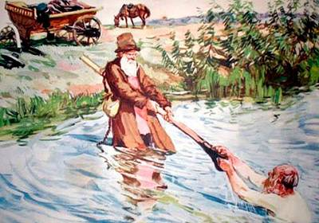
Купался богатый купец в реке, попал на глубокое место и стал тонуть. Шел мимо старик, мужичок-серячок, услыхал крик, кинулся – и купца из воды вытащил. Купец не знает, как старика благодарить. Позвал к себе в город, угостил хорошенько и подарил ему кусок золота величиною в конскую голову.
Взял золото мужичок и идет домой, а навстречу ему барышник целый табун лошадей гонит:
– Здравствуй, старик! Откуда Бог несет?
– Из города, от богатого купца.
– Что же тебе купец дал?
– Кусок золота в конскую голову.
– Отдай мне золото, возьми лучшего коня.
Взял старик лучшего коня, поблагодарил и пошел дальше. Идет старик, а навстречу ему пастух волов гонит.
– Здравствуй, старик! Откуда Бог несет?
– Из города, от купца.
– Что же тебе купец дал?
– Золота в конскую голову.
– А где же оно?
– Променял на коня.
– Променяй мне коня на любого вола.
Старик выбрал вола, поблагодарил и пошел.
Идет старичок, а навстречу овчар – гонит овечье стадо:
– Здравствуй, старичок! Откуда Бог несет?
– От богатого купца, из города.
– Что же тебе купец дал?
– Золота в конскую голову.
– Где же оно?
– Променял на коня.
– А конь где?
– Променял на вола.
– Променяй мне вола на любого барана.
Взял старик лучшего барана, поблагодарил и пошел дальше.
Идет старик, а навстречу свинопас – поросят гонит:
– Здравствуй, старик! Где был?
– В городе, у богатого купца.
– Что же тебе купец дал?
– Кусок золота в конскую голову.
– Где же оно?
– Променял на коня.
– А конь где?
– Променял на вола.
– А вол где?
– Променял на барана.
– Давай мне барана, бери себе лучшего поросенка.
Выбрал старик поросенка, поблагодарил пастуха и пошел.
Идет старик, а навстречу ему коробейник с коробком за спиной:
– Здравствуй, старик! Откуда идешь?
– От купца, из города.
– А что тебе купец дал?
– Золота в конскую голову.
– Где же оно?
– Променял на коня.
– А конь где?
– Променял на вола.
– А вол где?
– Променял на барана.
– А баран где?
– Променял на порося.
– Променяй мне поросенка на любую иглу.
Выбрал старик славную иголку, поблагодарил и пошел домой. Пришел старик домой, стал через плетень перелезать и иглу потерял.
Выбежала старику навстречу старушка:
– Ах, голубчик мой! Я без тебя здесь совсем было пропала. Ну рассказывай – был ты у купца?
– Был.
– Что тебе купец дал?
– Кусок золота в конскую голову.
– Где же оно?
– Променял на коня.
– А конь где?
– Променял на вола.
– А вол где?
– Променял на барана.
– А баран где?
– Променял на поросенка.
– А поросенок где?
– Променял на иглу: хотел тебе, старая, подарочек принести, стал через плетень перелезать и потерял.
– Ну, слава же Богу, мой голубчик, что ты сам вернулся; пойдем в избу ужинать.
И теперь живет старичок со старушкой, счастливы и без золота.
Беседа о прочитанном.
Вопросы:
1.Ребята, интересно ли вам было слушать рассказ?
2. Что произошло с купцом? ( стал тонуть)
3.Кто- то пришел к нему на помощь? (Да. Простой мужик. Крестьянин)
4. Благодарен ли оказался купец своему спасителю? ( Благодарен. Он его одарил слитком золота).
5. Как распорядился золотом мужик? (Мужик его променял на коня)
6. А потом, что произошло? ( Он коня променял на вола,вола – на барана, Барана –на поросенка, поросенка –на иголку).
7. В итоге , что же произошло с иголкой? ( Крестьянин ее потерял).
8.Огорчился ли он ? ( Нет. Он и не плакал, и не горевал.)
9. Кому хотел подарить эту иголку крестьянин ? ( своей жене . Она горевала, что он пропал. Она его ждала)
10.Как жена встретила мужа? ( По-доброму, она приготовила ужин, назвала мужа –голубчик).
11. Ребята, о чем этот рассказ? ( Рассказ о том, что золото и иголка не самое важное и главное, главное, когда у тебя есть родня, есть чего поесть, когда тебя ждут дома.

Правильно: Дети, счастье не в деньгах и подарках, а в том, чтобы все ладилось в семье, чтобы в доме царила любовь, мир и покой. Эта сказка учит добру, взаимопониманию, уважению. Перед нами идеал супружеских отношений, в котором есть и забота ,и любовь. Ведь старуха волновалась за своего мужа, ей не нужны были какие-то подарки, для нее главное, чтобы муж вернулся целым и невредимым.
А что для вас радостно, когда вы приходите домой?
Девочка: « Хорошо, когда дома пахнет печеным пирогом и чисто, и есть кошка Бусинка» Аня Д.
Девочка: « Когда мама моя не ходит на костылях, и ноги не намазаны зеленкой у нее – это хорошо».
Девочка: « Мой брат Никита приезжает в гости к нам из г. Ярославля».
Мальчик: « Мне было радостно, когда моей сестренке был подарок под елочкой на Новый год»

Сказка на ночь «Где живёт радуга»
Кто ночью спит, а кто нет? Водопад не спит ни днём, ни ночью; а дети спят, спят и взрослые, крепко спит и девочка Ариша. Наверное, видит уже седьмой сон. А почему седьмой? Сейчас мы об этом узнаем…

Сказка «Где живёт радуга»
Автор: Ирис Ревю
Жила-была девочка Ариша. Её дом находился недалеко от водопада. Часто Ариша видела радугу. Большой красивой дугой красовалась она на небе. Ариша считала, сколько цветов у радуги и на каждый цвет загибала пальчик: красный, оранжевый, жёлтый, зелёный, голубой, синий, фиолетовый. Ровно семь. Семь дней и ночей в неделе, семь нот в музыке, семь братьев и сестёр у самой обезьянки Ариши. Хорошая эта цифра семь.
Однажды Ариша задумалась: «Лягушки живут в болоте, бурундук в норе, а где же живёт Радуга? Надо спросить у Солнышка» .
— Солнышко-вёдрышко, где дом у Радуги?
Улыбнулось Солнышко, но ничего не ответило.
— Ветер, Ветер, где ночует Радуга? – спросила девочка.
Махнул крылом Ветер, и побежал дальше.
— Кто же даст мне ответ на вопрос? — думала малышка.
А к вечеру пошёл Дождь. Он и сказал Арише, что Радуга живёт там, где живут водяные капли. Когда они освещаются Солнцем, то Радуга становится видна, и каждый может ей любоваться.
После разговора Дождь отправил девочку спать.
— Завтра ты снова увидишь Радугу, а сейчас – в постель, — сказал он.
Ариша отправилась спать. Она была рада тому, что ей удалось узнать, где живёт Радуга.
Пора и тебе спать, маленький слушатель. Солнышко спит, радуга спит, и тебе пора спать. Наверное, тебе приснится хороший, разноцветный сон, такой же, как и сама радуга.
Спокойной ночи!

Вопросы к сказке «Где живет радуга»
Какое природное явление часто наблюдала Ариша?
Сколько цветов у радуги? Назови их.
Кто сказал Арише, где живёт радуга?
Видел ли ты когда-нибудь радугу?
Долго ли она была на небе?
Какое чувство вы испытываете , когда на небе видите радугу? ( чувство радости)
Человек еще с давних пор связывал слово радость с чем-то возвышенным, божественным.Радость сравнивали с радугой, от сюда слово радужный- радушный, радеть.
Слова родственники:
- Радужный
- Радужный
- Радость
- Радостный
- Отрада
- Радушный
- Радостно
- Радеть
Синонимы слова радость
- Радость- Радёхонек, отрада, веселье, просвет, чувство, ликование.
Пословицы со словом радость.
- Детки — радость, детки ж и горе.
- Старость – не радость.
- Что день, то радость, а слез не убывает.
- Где радость, тут и горе; где горе, там и радость.
- Своя печаль чужой радости дороже.
.

2. На своем примеры работы хочется отметить, что прочитав текст , проводим по нему беседу, выбираем с детьми ключевое слово. Хочется с детьми его смысл провести через сюжетно-ролевую игру, коллективную работу, именно коллективную, что бы все вместе, каждый ребенок оставил свое старание и любоваться готовой работой всем вместе.

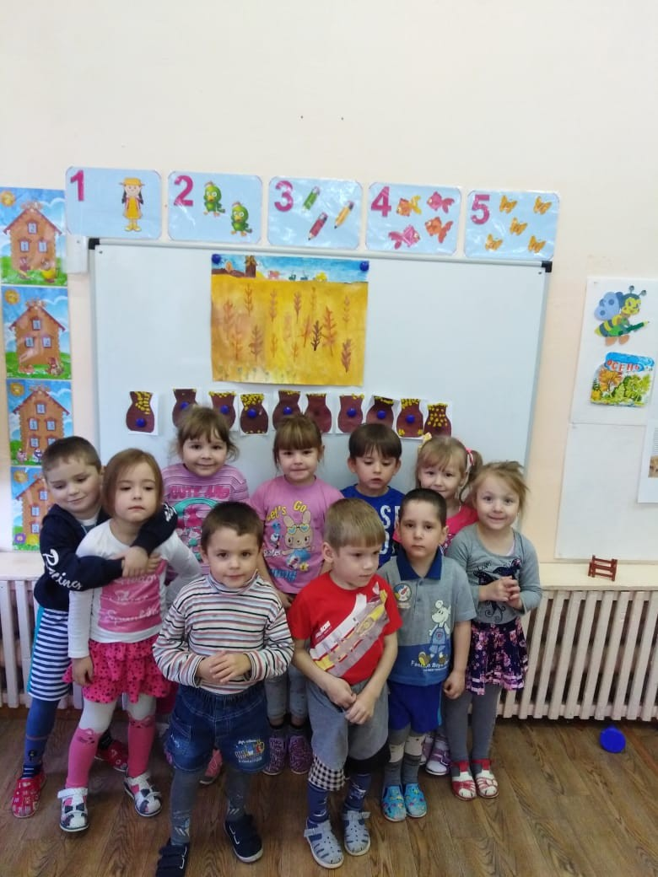
Коллективная работа по прочитанному тексту К.Д. Ушинского « Хлеб».

Коллективная работа « Природа радуется долгожданному дождю» по тексту сказки Натальи Абрамцевой « Дождик» 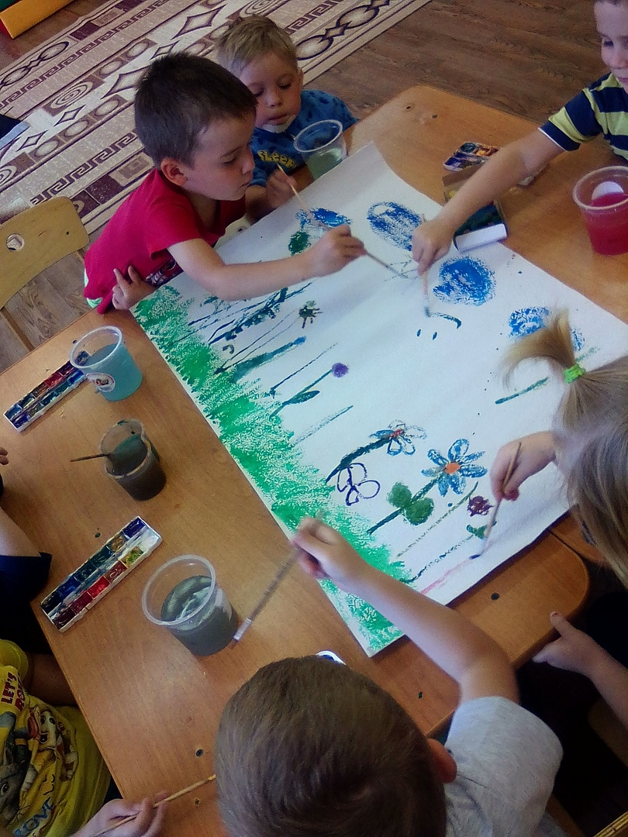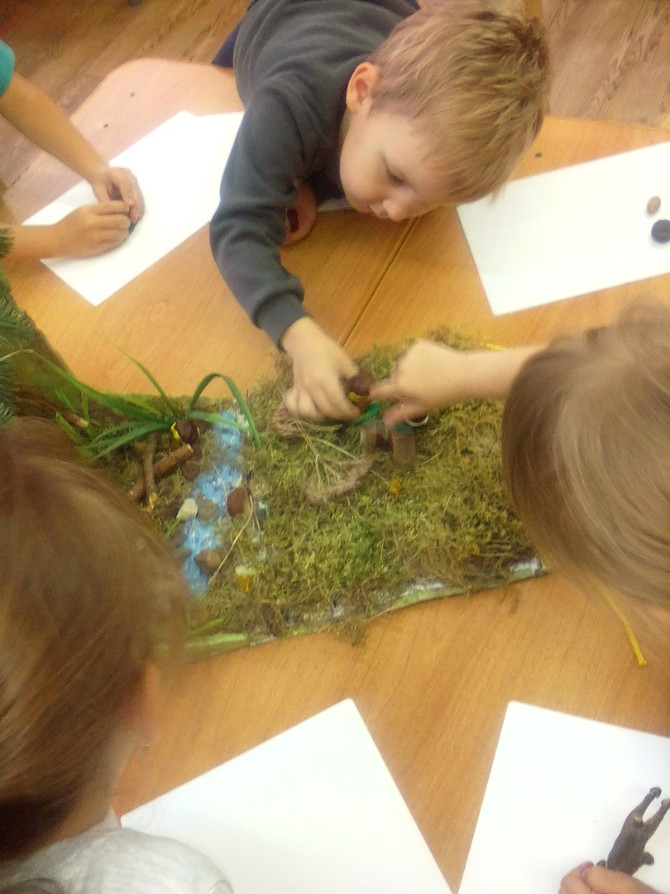
Коллективная работа по прочитанному тексту «Осенняя сказка про животных»
Ирис Ревю
Жила-была красавица Осень. Ходила она неслышно по лесу, за всем наблюдала, всё подмечала, многое углядывала.
— Все ли звери и птицы к зиме готовы? Может, кто-нибудь из них думает, что вернется весёлое лето, и не надо готовиться к холодам?
Волк и рысь уже доложили красавице Осени о том, что они летние шубки поменяли на зимние, и теперь никакие морозы им не страшны.
А мыши-полёвки сообщили, что семена и ягоды они собрали в достаточном количестве, им голодно зимой не будет.
Семейство бобров донесло осенней хозяйке, что хата их прочная, теплая, и маленькие бобрята в ней не замерзнут.
Рада красавица Осень, что все готовы к зиме. Увидела она за сосной лису в теплой рыжей шубке и говорит:
— Ты, лисичка-сестричка, я вижу к зиме готова. Даю тебе задание – ты хорошо языком плести можешь, надо твоё умение к делу приспособить. Сочини сказку — осеннюю, про животных. Да получше напиши, покрасочней. Не забудь про белку рассказать, ежа и зайца. Про хомяков напиши и лося. Да не упусти из виду и хозяина леса — медведя.
Лиса была рада такому поручению. Наконец-то на неё обратили внимание, да ни кто-нибудь, а сама красавица Осень. Задание дали важное, творческое.
Гордая и счастливая отправилась лиса сочинять сказку!

Вопросы и задания к сказке
О каком времени года идёт речь в сказке?
Как волк и рысь подготовились к зиме?
Что сделали мыши-полевки в плане подготовки к холодам?
О чем говорили бобры с красавицей Осенью?
Какое задание дала красавица Осень лисе?
Перечисли всех зверей сказки.
Чему радовалась лиса?
Главный смысл сказки состоит в том, что в природе всё подчиняется своим законам. Животные – это часть природы, и они тоже живут по определённым правилам. Осень строга, а зима ещё строже, она спуску не даст, спросит по полной. А Осень беспокоится о животных – все ли готовы к холодам, всем ли тепло?
Ребята, а я вам тоже предлагаю позаботиться о животным и птицах , помочь приготовиться к зиме. Давайте, для птиц на прогулке мы соберем ягод рябины. А в нашем лесу грибов для белочек. 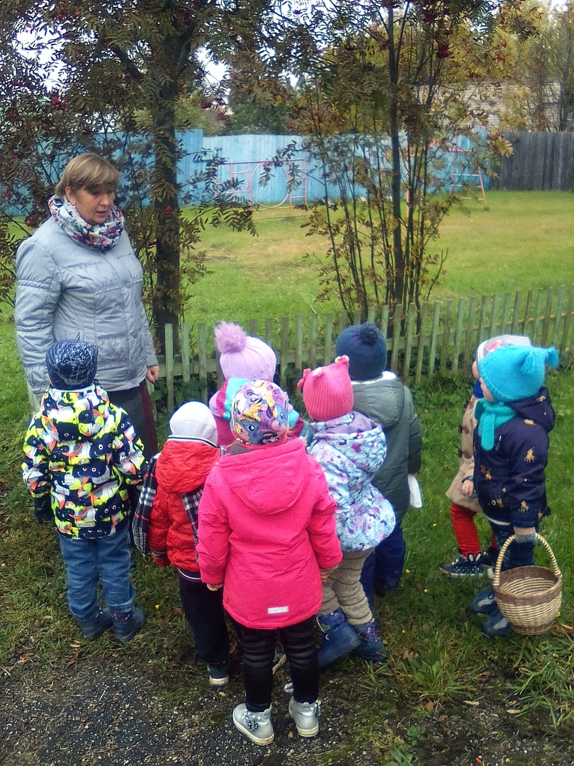

3.В плане направленности работы на ближайшие два года хотелось бы увидеть вживую опыт работы других учреждений. Встреч с коллегами других муниципальный районов.
4. На последней встрече с коллегами близко по душе и пониманию было выступление И.В. Палачевой. Такие же вопросы, сомнения и примерный план работы был и у нашего коллектива в начале пути.
5. Все педагоги заинтересованы и сосредоточены в настоящее время по работе с КСП. Так как в нашем учреждение идет преемственность детей между воспитателями. С период работы с детьми от ясельной группы до подготовительной с детьми работают все педагоги. Стараемся , что бы развивающая среда была направлена на познание православной культуры и традиций, содействие приобретению детьми духовно-нравственного опыта. Лично на своем опыте могу сказать, что для развития самостоятельной творческой деятельности детей нам помогает музей « Русская изба». Здесь дети могут потрогать руками, прожить какие-то бытовые моменты наших предков, поиграть в игрушки детей тех лет, увидеть и почувствовать , какой тяжелый труд –вырастить хлеб,
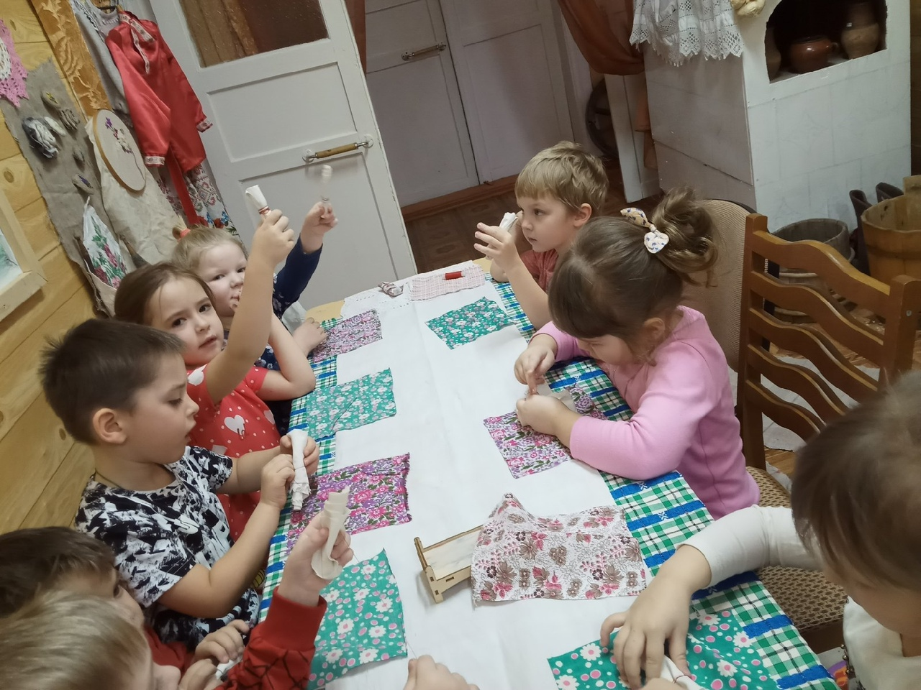соткать ткань, спрясть шерсть, смастерить куколку –пеленашку для друга
поделиться красивым лоскуточком и многое другое. 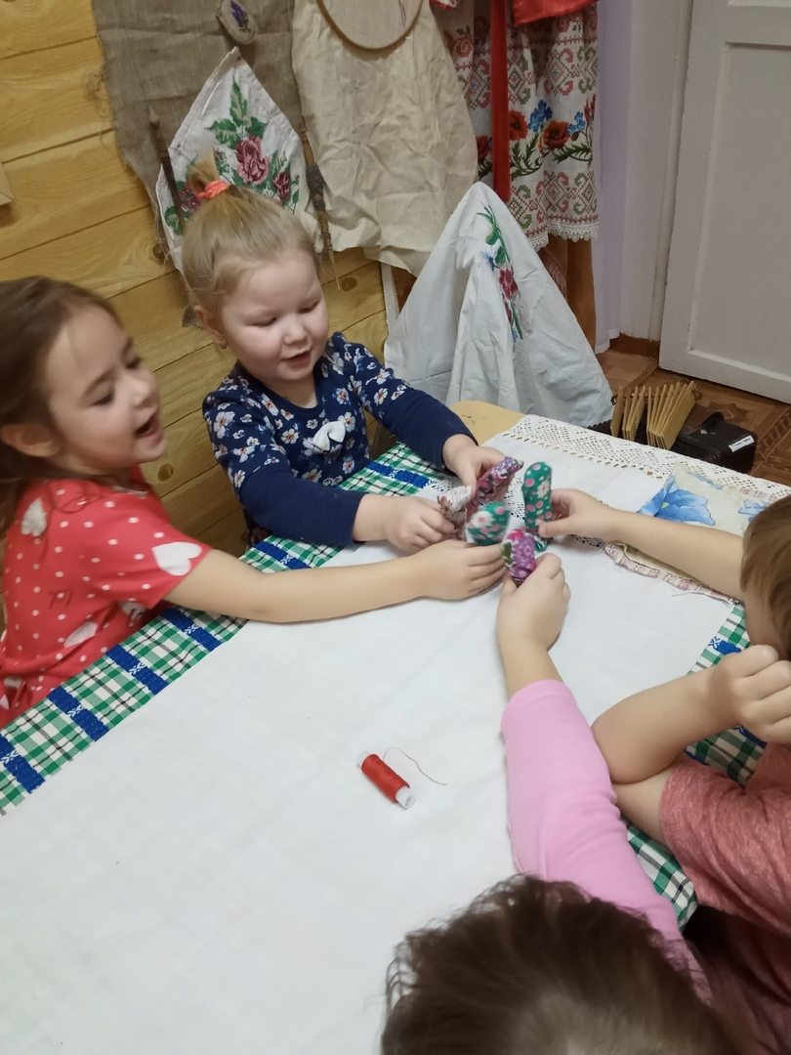
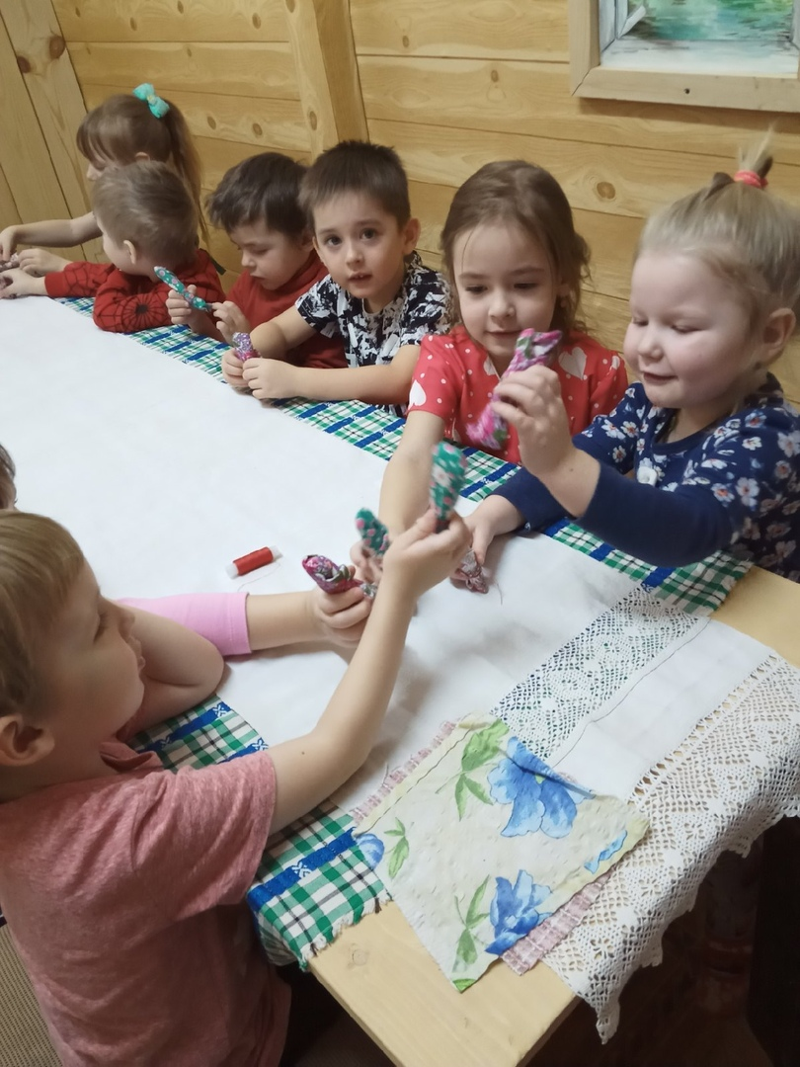

6. Родители увидели и почувствовали существенную разницу в работе с детьми за этот период. Стали более отзывчивые на просьбы воспитателей и детей, инициативнее. В наш сад ходят семьями ( сначала старшие дети, потом их братья и сестры). Последнее мероприятие у нас было Рождество . На глазах многих родителей были заметны слезы радости, благодарности. Высказывание мамы Вани Р. « Я сегодня побывала в сказке. Спасибо вам большое». Высказывание мамы Майи У. « Мы поражены, очень уютный был вечер. Спокойно. По- домашнему все вкусно». Высказывание Нины Анатольевны : « Здесь все как свои, дети все родные».
7. Конечно, и дальше продолжать работу по духовно - нравственному воспитанию нужно с создания для детей тёплой, уютной атмосферы. Каждый день ребёнка в д/саду должен быть наполнен радостью, улыбками, добрыми друзьями, весёлыми играми. Ведь с воспитания чувства привязанности к родному детскому саду, родному поселку , родной семье – начинается формирование того фундамента, на котором будет вырастать более сложное образование, чувство любви к своему Отечеству. Хотелось бы, что бы работа в этом направлении не прошла бесследно. Что бы это зернышко духовности в наших детях росло и дальше, когда они будут учиться в школе. Большое пожелание - наладить преемственность между дошкольным учреждением и школой. Часто возникает страх и сомнения , а правильно ли я делаю, тот ли вопрос задала в бесе по тексту, « туда» ли детей повела. Детский ум пытлив, иногда ответ ребенка наводит на другой алгоритм работы, переосмысление слова и поступка героя. Хочется под рукой иметь словарь В. В. Семенцова.

